# 设备管理

## 1.1设备管理概述

引入概念：

设备（外设）：计算机系统与外界交互的工具，具体负责计算机与外部的输入输出工作。

I/Ox系统

### 1.设备的分类

（1）按数据组织方式分类

1.块设备(如磁盘)

2.字符设备（如打印机、交互式终端）

（2）按照设备的功能分类

1.输入设备

2.输出设备

3.存储设备

4.供电设备

5.………

（3）从资源分配角度分类

1.独占设备

2.共享设备

3.虚拟设备

（4）按数据传输率分类

1.低速设备

2.总数设备

3.高速设备

教材：

（5）按设备存储关系分类

1.系统设备

2.用户设备

### 2.设备管理的目标与任务

目的：提高设备利用率（提高CPU与I/O设备间的并行操作程度），为用户提供方便/统一的界面

任务：保证在多道程序环境下，当多个进程竞争使用设备时，按一定的策略分配和管理各种设备，控制设备的各种操作，完成I/O设备与主存之间的设备交换。

功能：动态的掌握并记录记录设备的状态、设备分类和释放、缓冲区管理、实现物理I/O设备的操作、提供设备管理使用的用户接口及设备的访问和控制。

教材：

目的：简化设备管理

任务：

1.选择和分配输入输出设备以便进行数据传输工作

2.控制输入和输出设备和CPU之间交换数据

3.为用户提供一个友好的接口（便于用户开发）

4.提高设备、进程等并发程度，提高系统设备效率

功能：

1.提供和进程管理的接口

2.进行设备分配

3.实现设备和设备、设备和CPU等之间的并行

4.进行缓冲区管理

## 2.I/O软件

设备管理软件的设计水平决定了设备管理的效率。

设计I/O软件的目标是设备独立性和统一命名。

I/O色被管理软一般分为4层：中断处理程序、设备驱动程序、与设备无关的系统软件和用户及软件。

I/O软件的所有层次及每一层次的主要功能

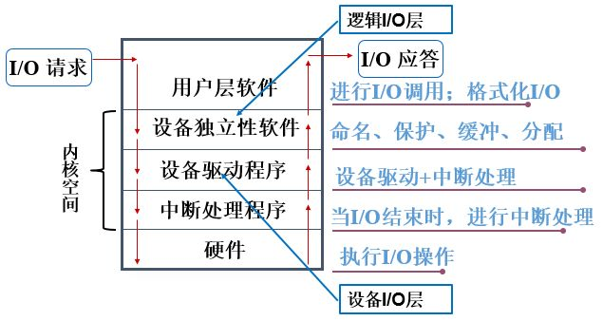

## 3.设备管理采用的相关技术

1. 通道技术
2. DMI技术
3. 缓冲技术
4. Spooling技术

数据传送控制方式

选择和衡量原则：

1. 数据传送速度足够高
2. 系统开销小
3. 能充分发挥硬件资源的能力，使I/O设备尽量忙，而CPU等待时间少
4. 程序直接控制方式

程序直接控制方式就是用户进程来直接控制内存或CPU和外围设备之间的信息传送。

缺点：

1. CPU和外围设备只能串行工作

## 4.磁盘调度

1. 磁盘驱动调度
   1. 先来先服务
   2. 最短寻道时间优化
   3. 扫描算法（SCAN）
   4. 单项扫描调度算法（CSCAN）
2. 旋转调度算法